Основное о Грузии! Заезд по СУББОТАМ
Тбилиси – Мцхета - Кахетия
3 дня/2 ночи
Заезды:
Апрель 8,15,22,29 Май 6,13,20,27 Июнь 3,10,17,24 Июль 1,8,15,22,29 Август 5,12,19,26
Сентябрь 2,9,16,23,30 Октябрь 7,14,21

Программа
День 1 - Прибытие, трансфер в отель на ночлег

День 2 - Тур в древнюю столицу Мцхета/ Вечерий тур Тбилиси
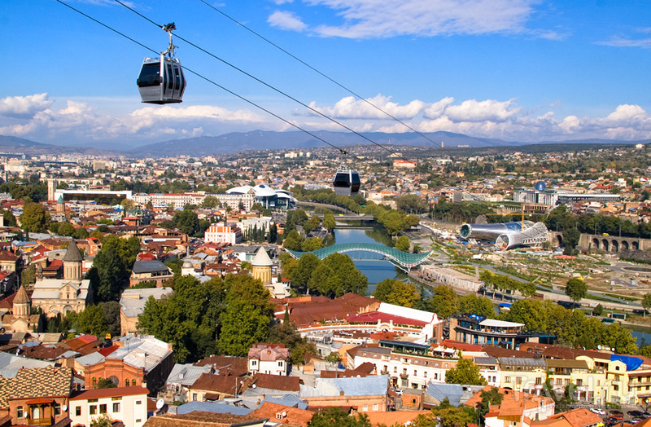
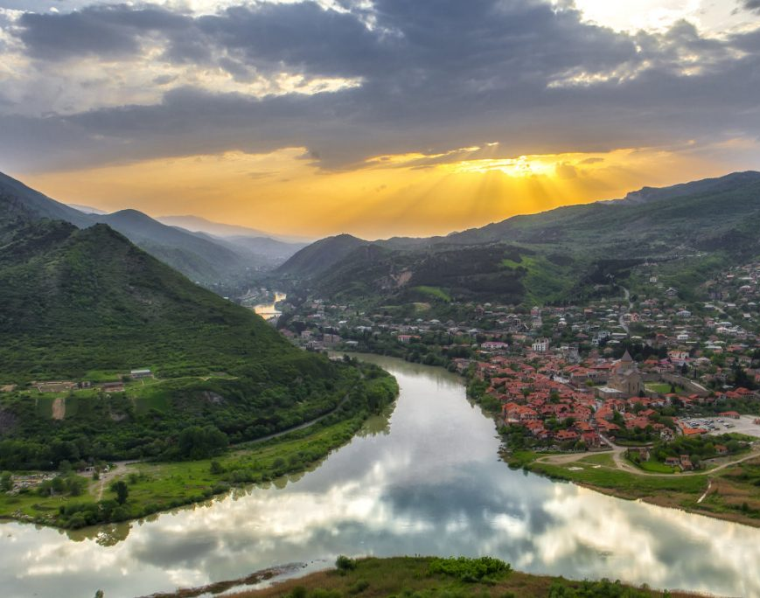
После завтрака в отеле мы отправимся в древнюю столицу Грузии – Мцхета, где мы посетим монастырь Джвари, расположенный на вершине холма, с которого открывается прекрасный вид на древнюю столицу Мцхета. В прехристианскую эпоху на этом месте стояло изваяние языческого божества. После провозглашения христианства государственной религией в Картли в 337 году здесь воздвигли Крест (на грузинском языке - "Джвари")– как символ новой религии, а позже в V-VI вв. построили храм. Далее мы посетим Светицховели - одно из самых Святых мест в Грузии. Первая деревянная Церковь здесь была построена еще в 337 году сразу после объявления Христианства государственной религией. Существующий ныне грандиозный Храм был воздвигнут намного позже в 11 веке и является самым большим из Храмов построенных до 21 века. Согласно легенде храм был выстроен на месте захоронения Ризы Христовой. На протяжении столетий собор неоднократно был поврежден и вновь восстановлен. Город Мцхета занесен в список культурного наследия и находится под защитой ЮНЕСКО. Возврашение в Тбилиси .Во время обзорной экскурсии мы посетим Церковь Метехи Пресвятой Богородицы (13 в.), Абанотубани (район серных бань) – бани построенные на природных горячих серных источниках в 17-19 вв. сохранились и функционируют по сей день. Крепость Нарикала, старая цитадель и главная крепость города, была названа Нарикала с конца 18 века. Мы пройдемся по старым улочкам, которые сейчас очень похожи на европейскии пешеходные улицы с множеством кафе, галерей, сувенирных магазинчиков и т.д. А также посмотрим современный стекляный мост - символ дружбы и мира, который соединяет старые узкие улицы Старого города с парком Рике (Европа). Возвращение в отель
День 3 - Тур в Кахети
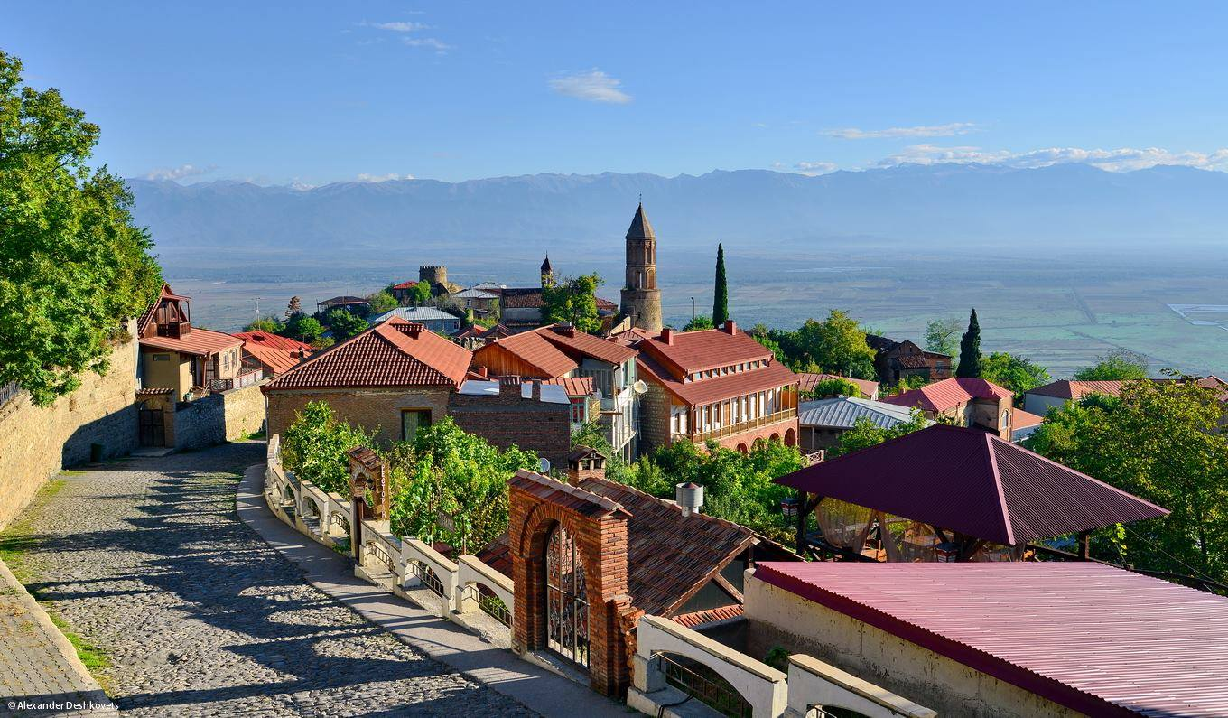
После завтрака в отеле выезд в восточную Грузию, винный регион Кахети с посещением средневекового города Сигнаги, который объявлен городом-музеем и находится на холме с увлекательным видом на Алазанскую долину и горы Дагестана (Северный Кавказ). Город до сих пор окружен стеной, которая была построена в конце 18 века, во время царствования Ираклия II. Далее мы посетим женский монастырь Бодбе, где похоронена просветительница всея Грузии Св. Нино. Мы продолжим экскурсию в Цинандали, где расположено одноименное родовое поместье князей Чавчавадзе. Усадьба, ныне дом-музей Чавчавадзе, где сохранились интерьеры, мебель и личные вещи князей. Дом-музей окружен роскошным парком с часовней, в которой венчались Александр Грибоедов с княжной Ниной Чавчавадзе. В этом же парке Александр Чавчавадзе в 1886 году заложил винные подвалы, решив тем самым поставить традиционное кустарное производство на промышленную основу. Так был основан старейший в Грузии винный завод. Завод до сих пор выпускает редкие сорта вин и является открытым для посещения туристов. Возвращение в Тбилиси на ночлег.
Возвращение в Тбилиси/трансфер в аэропорт
Стоимость пакета на человека в 2-х местном номере (DBL)
Группа | А | B | Категории отеля
Минимум 2 человека | 210 $ | 175 $ | A |  |  | Тбилиси ,Аmbassador 4* или подобное
Доплата за 1-местное проживание | 80 $ | 65 $ | B |  |  | Тбилиси,Tiflis 3* или подобное
Цена включает:
2 ночи в стандартном 2-х местном номере в отеле А/В класса, указанном выше или подобного типа
Трансфер из/в аэропорт
Питание на базе завтрака
3 экскурсии, вкл. услуги русскоязычного гида-экскурсовода
Удобный автомобиль/автобус по экскурсионному маршруту
ДОБРО ПОЖАЛОВАТЬ В ГРУЗИЮ!

